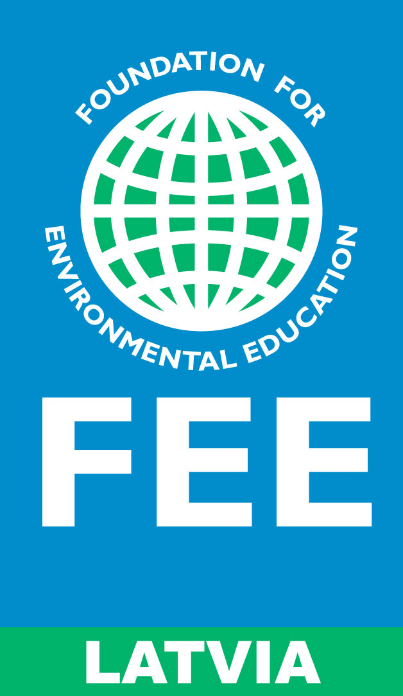
Apbalvos Latvijas panākumiem bagātākās Ekoskolas
Jau 1. oktobrī, Latvijas Universitātes Lielajā aulā, no 11:00-15:00 notiks ikgadējais Ekoskolu apbalvošanas pasākums. Šogad jau 98 izglītības iestādes iegūs starptautisko Ekoskolu statusu un Zaļā Karoga balvu, tā apliecinot savus panākumus vides izglītības un vides aizsardzības veicināšanā.
Ekoskolu programmas atpazīstamākais elements ir starptautiskā Zaļā karoga balva, ko saņem tikai tās skolas, kas ilgstošā laika posmā spēj demonstrēt izcilas aktivitātes vides jomā. Latvijas Ekoskolas nosaukums un diploms ir nacionāla līmeņa balva skolām, kuras ir ceļā uz Zaļo karogu. Šogad tādas ir kopskaitā 41.
Pasākuma laikā notiks atbildīga dzīvesveida akcija, iepazīstināšana ar Ekoskolu turpmākajiem jaunumiem, Globālajām Rīcības dienām, kā arī notiks Jauno vides reportieru sezonas atklāšana, kas šogad paredzēta ciešā saiknē ar Ekoskolu programmu. Jaunie vides reportieri ir programma aktīviem jauniešiem, kas vēlas savas žurnālistikas iemaņas izmantot vides jautājumu analizēšanai un aktualizēšanai sabiedrībā. Pēdējos gados aizvien vairāk ekoskolēnu iesaistījušies šajā programmā un par saviem darbiem guvuši arī starptautiskas atzinības.
Latvijā Ekoskolās darbojas izglītības iestādes visām vecuma grupām, sākot ar pirmsskolām, līdz pat augstākajām mācību iestādēm. Divas no Latvijas augstskolām - Vidzemes augstskola šogad iegūst Zaļo Karogu, savukārt Liepājas Universitāte – Latvijas Eko-augstskolas nosaukumu un diplomu.
Ekoskolu programmā liela nozīme ir jauniešu līdzdalībai lēmumu pieņemšanā, lai ilgtspējas jautājumus apzinātu visas skolas ietvaros. Tas, savukārt, veicina izpratni par demokrātiju, spēju vienoties un izklāstīt savu ideju, kā arī rosina apziņu, ka pārmaiņas ir atkarīgas no ikviena rīcības un iesaistes. Katru gadu jauniešiem un pedagogiem tiek piedāvātas arī iespējas iegūt padziļinātas zināšanas Ekoskolu forumos un kampaņās. Šobrīd programmā iesaistījušās jau 180 izglītības iestādes.
Arī Rēzeknes valsts poļu ģimnāzija un Pirmskolas izglītības iestāde „Varavīksne” jau otro gadu pēc kārtas ir ieguvušas starptautisko Ekoskolu statusu un Zaļā karoga balvu.
Par Ekoskolām virtuāli: www.videsfonds.lv; www.draugiem.lv/ekoskolas; www.twitter.com/ekoskolas; http://issuu.com/kartupelis/docs/kartupelis_2nd/1
Sagatavoja:Ilze Grunska
Vides izglītības fonda mediju koordinatore
ilze.grunska@zemesdraugi.lv

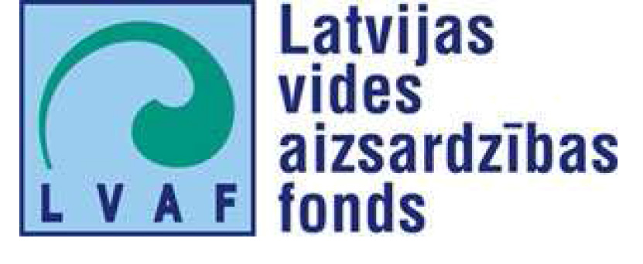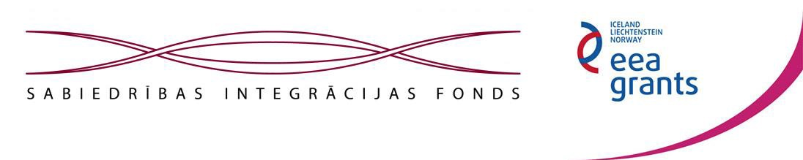
Pasākumu rīko “Vides izglītības fonds” projekta “Ekoskolu atbildīgā dzīvesveida kampaņa” ietvaros, kas tiek īstenots ar Latvijas vides aizsardzības fonda finansiālu atbalstu. Vides izglītības fonda darbību finansiāli atbalsta Islande, Lihtenšteina un Norvēģija projekta „Zaļais izrāviens - Vides izglītības fonda darbības stiprināšana“ ietvaros.

